1. Откройте браузер и скопируйте в адресную строку ссылку https://pib.primorsky.ru/. Нажмите кнопку «Войти» в правой части экрана.
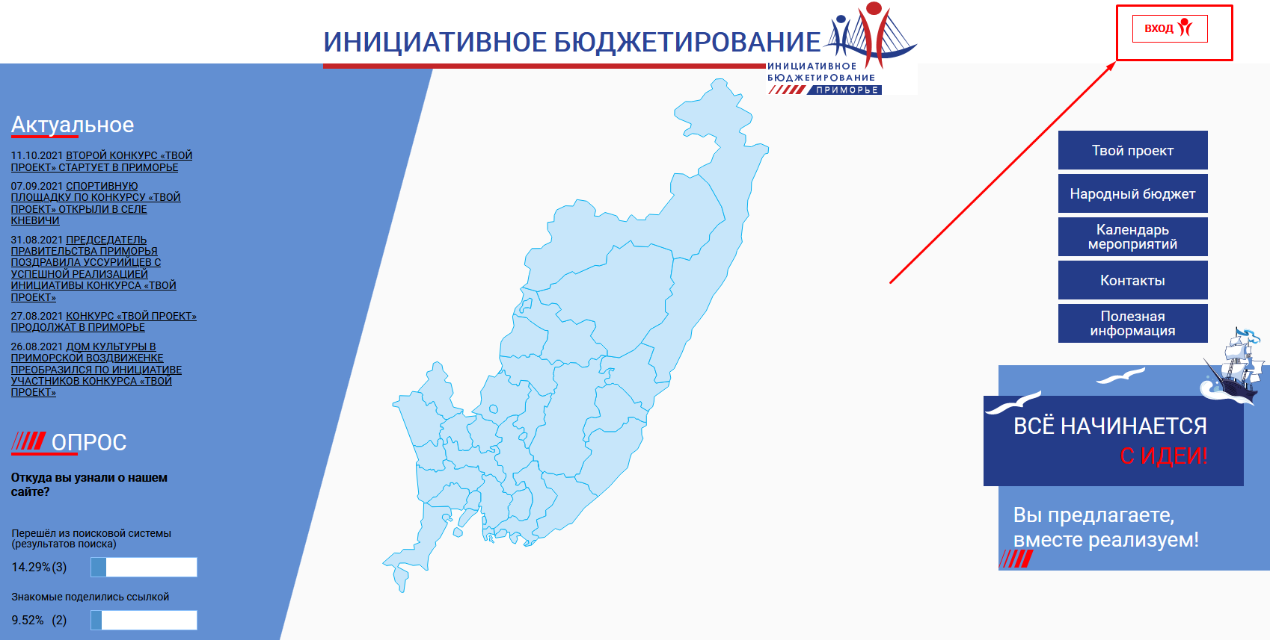
2. Будет произведена переадресация на портал Госуслуги для прохождения процедуры авторизации. В открывшемся окне для входа укажите ваши учетные данные для входа и нажмите войти.
Внимание! Если после успешной авторизации на портале Госуслуг появится сообщение об ошибке "Вход доступен только жителям Приморского края", то необходимо указать адрес регистрации в профиле Госуслуг. Для этого:
1) Перейти в личный кабинет пользователя портала Госуслуг (https://lk.gosuslugi.ru/)
2) Перейти в раздел "Документы" (на верхней навигационной панели)
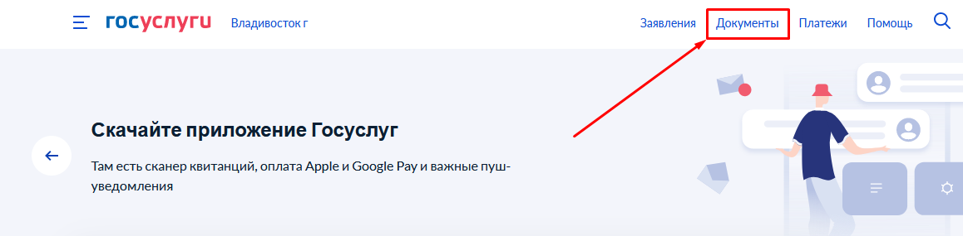
3) В разделе "Адреса" нажать кнопку "Редактировать" и указать адрес регистрации. Если адрес уже указывался ранее, но ошибка все равно появляется, то адрес необходимо перевыбрать, т.к. вносились изменения в формат ввода данных.
3. После успешного входа на портал Инициативного Бюджетирования необходимо на главной странице нажать на пункт «Твой проект» в навигационном меню, располагающемся в правой части страницы.

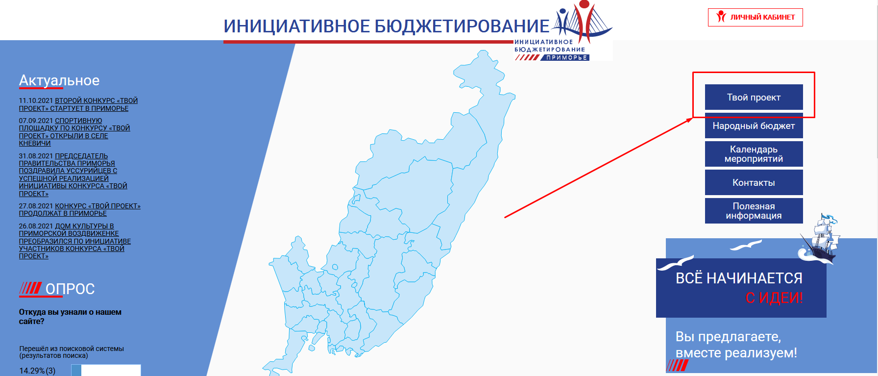

4. На открывшейся странице в правом навигационном меню выбрать пункт «Подать заявку»
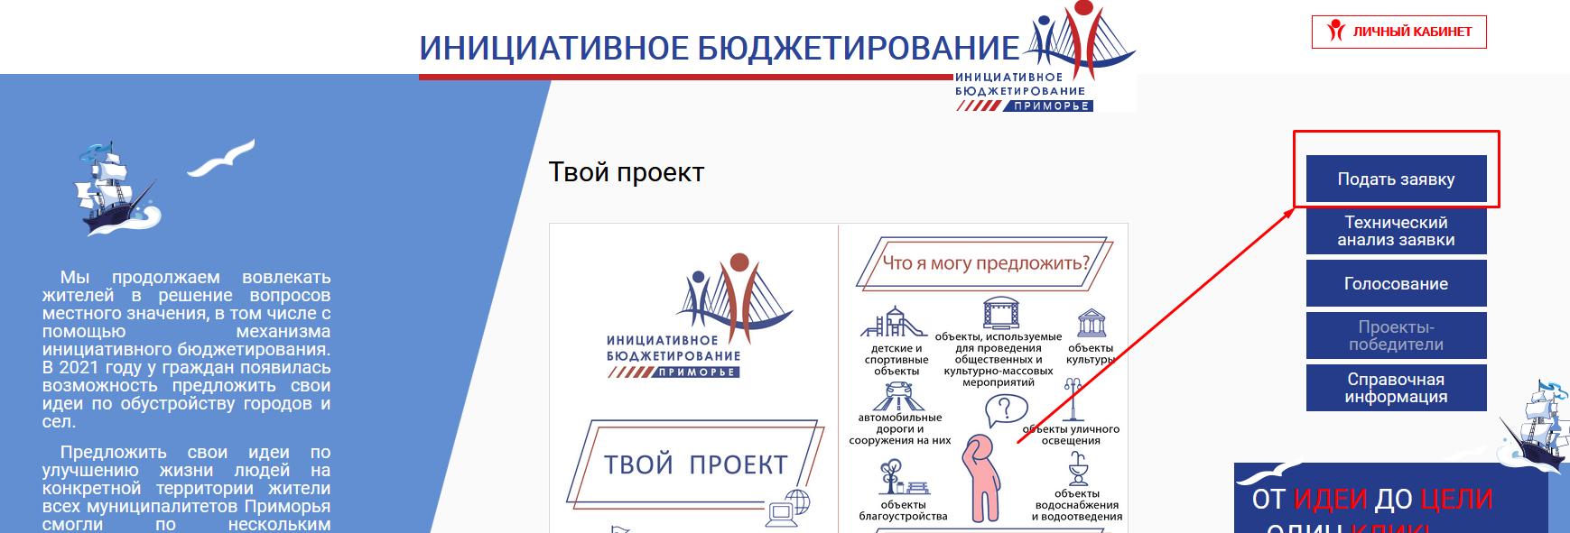
5. В открывшемся окне необходимо заполнить все поля, выбрать точку на карте в качестве предполагаемого места реализации проекта, и по возможности прикрепить файл-вложение (фотографии для более полной визуализации вашей идеи), нажав на кнопку "Обзор". После заполнения всех полей нажать на кнопку "Создать" в самом низу страницы. Если появится сообщение о том, что не все обязательные поля заполнены, то необходимо проверить форму подачи заявки ещё раз. Незаполненные поля будут перечислены в верхней части страницы и выделены красным.
6. После успешной подачи заявки на проект можно будет перейти в карточку созданного проекта, нажав на её наименование в списке.
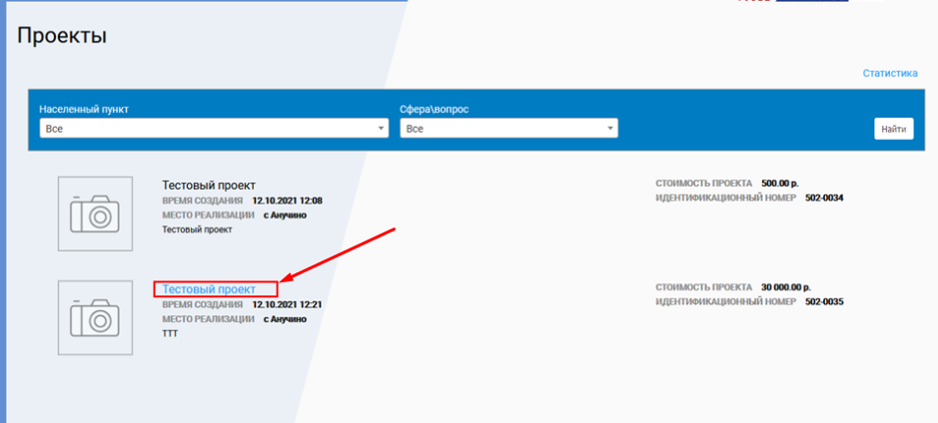

7. В открывшейся карточке проекта можно по необходимости внести изменения в проект, нажав на кнопку "Редактировать". При нажатии на эту кнопку отобразится форма, аналогичная форме создания заявки, в которой доступно редактирование всех полей карточки проекта. Для применения изменений необходимо нажать на кнопку "Сохранить" в нижней части страницы.
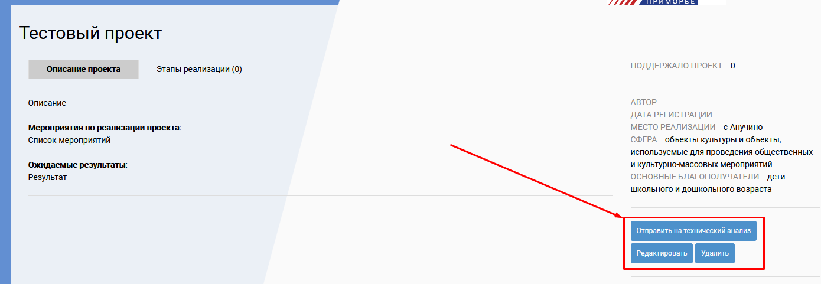
После внесения изменений (или в случае, если изменения не требуются), необходимо отправить проект на технический анализ, нажав на кнопку "Отправить на технический анализ", после чего в появившемся окне нажать на кнопку "Подтвердить".

